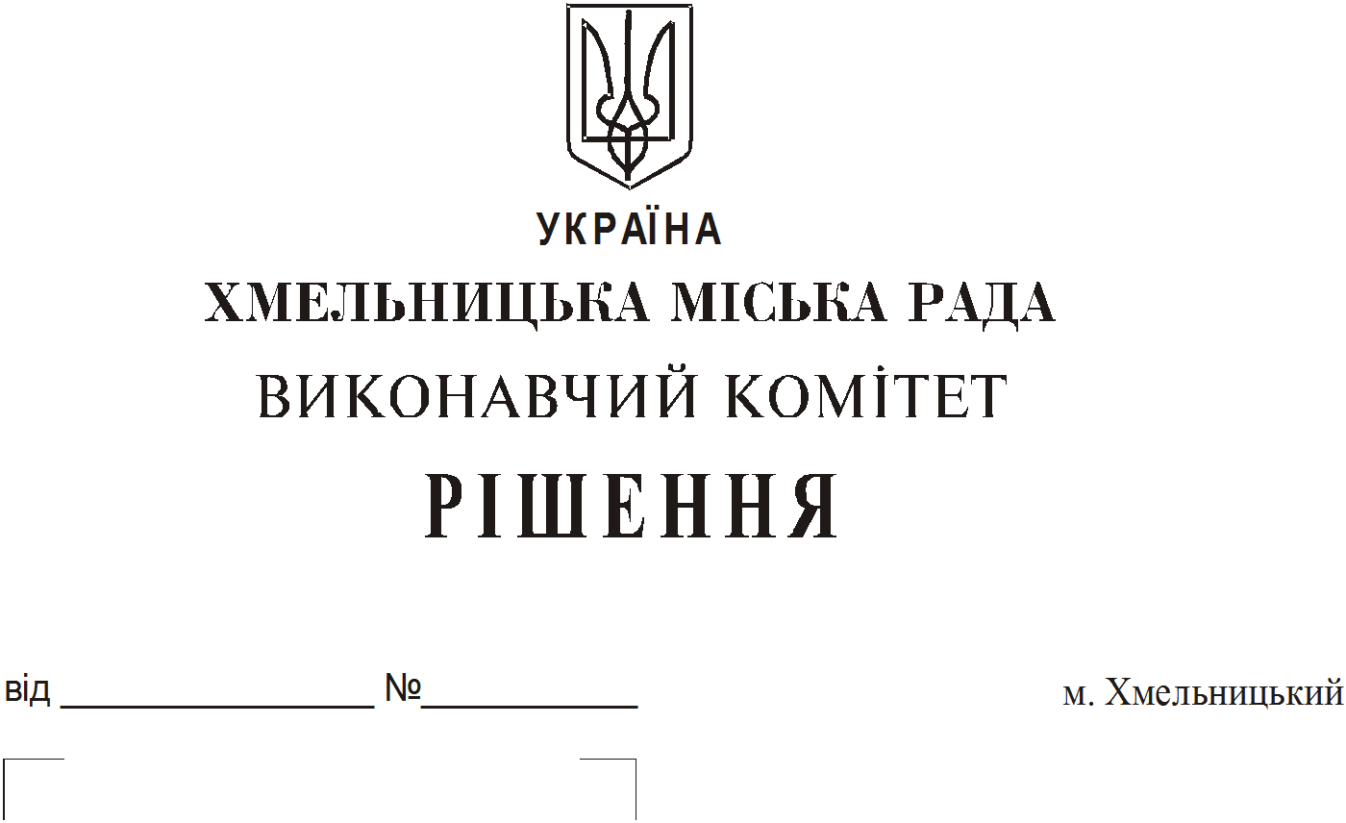

Про внесення змін до рішень виконавчого комітету

Розглянувши клопотання орендарів нерухомого майна, керуючись Законом України «Про оренду державного та комунального майна», Законом України «Про місцеве самоврядування в Україні», рішенням двадцять восьмої сесії Хмельницької міської ради від 30.10.2013 № 11 «Про впорядкування управління об’єктами комунальної власності територіальної громади міста Хмельницького», виконавчий комітет міської ради

ВИРІШИВ:

1. Внести зміни:
1.1 в підпункт 1.4 пункту 1 рішення виконавчого комітету від 13.06.2019 № 474 «Про продовження строку оренди нежитлових приміщень міської комунальної власності», змінивши слова «два роки і одинадцять місяців» на слова «п’ять років»;
1.2 в підпункт 1.3 пункту 1 рішення виконавчого комітету від 13.06.2019 № 474 «Про продовження строку оренди нежитлових приміщень міської комунальної власності», змінивши слова «два роки і одинадцять місяців» на слова «п’ять років»;
1.3 в підпункт 1.1 пункту 1 рішення виконавчого комітету від 13.06.2019 № 474 «Про продовження строку оренди нежитлових приміщень міської комунальної власності», змінивши слова «два роки і одинадцять місяців» на слова «п’ять років»;
1.4 в підпункт 1.2 пункту 1 рішення виконавчого комітету від 13.06.2019 № 474 «Про продовження строку оренди нежитлових приміщень міської комунальної власності», змінивши слова «два роки і одинадцять місяців» на слова «п’ять років».
2. Управлінню комунального майна, яке діє від імені виконавчого комітету Хмельницької міської ради, та отримувачам коштів від оренди внести зміни до договорів оренди з орендарями за згодою сторін, згідно з чинним законодавством України.
3. Контроль за виконанням рішення покласти на заступника міського голови А. Бондаренка.

Міський голова О. СИМЧИШИН

